**Un posible gemelo de la Tierra ha sido descubierto en órbita de una estrella similar al Sol**

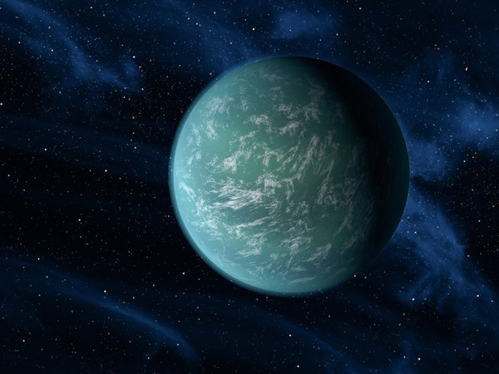

**Un posible gemelo de la Tierra ha sido descubierto en órbita de una estrella similar al sol a 600 años-luz de nosotros, y el nuevo planeta puede aunar las características para ser habitable, según ha dicho la NASA el lunes.**

Descubierto por la misión espacial **Kepler**, el nuevo planeta apodado **Keppler**- 22b, es más pequeño que **Neptuno** y es el primero habitable que se ha encontrado en ese sistema.

La zona en la que se encuentra, es una región en la que podemos encontrar una superficie con una temperatura preparada para tener agua (requisito fundamental para la vida tal y como la conocemos)  
Han sido encontrados otros planetas en zonas habitables, pero algunos tienen el tamaño de Júpiter  y esto hace que sean poco aptos para la vida.

 “El número de planetas confirmados sub neptunianos en sus zonas habitables, son menos y más lejanos, porque son más difíciles de encontrar “ha dicho Natalie Batalha, cabeza del equipo de estudiosos del Kepler  (en la universidad estatal de San José, California).

De hecho, solo dos planetas conocidos se ciñen a esta descripción: el Gliese 581d y el HD 85512, y ambos orbitan en los límites habitables de sus estrellas, lo que hace que se parezcan más a Venus o Marte que a la Tierra.

Pero Batalha ha afirmado que este hallazgo es más emocionante porque el recién descubierto planeta si se encuentra en zona habitable.

El Kepler-22b está orbitando alrededor de una estrella que podríamos calificar como gemela del Sol, lo que es ventajoso porque en los otros dos planetas similares, los astros reyes a los cuales circundaban eran más calurosos que el nuestro.

**Acercándose de veras a la Tierra**

La misión Kepler encuentra nuevos mundos monitorizando simultáneamente 150000 estrellas a través de los centelleos en sus señales lumínicas, lo que le hace saber si tienen planetas alrededor.

El Kepler-22b está entre los 54 planetas aproximados en tamaño a la tierra que anunció el equipo de investigación el pasado Febrero. Una de las particularidades del sistema de búsqueda del Kepler es que necesita detectar al menos tres tránsitos para poder cerciorarse que lo que detectan es un planeta.

 “La fortuna nos ha sonreído al encontrar este planeta” según William Borucki, principal investigador  en el Kepler del equipo del centro de investigación de la nasa en Moffett Field, California.”

 “El primer transito fue captado tres días después de declarar la estación lista, y el tercer transito fue confirmado en plenas vacaciones del 2010”.

El nuevo planeta tiene alrededor de 2,4 veces el radio de la tierra, pero los científicos aún desconocen la composición del planeta.

El equipo del Kepler está esperanzado, pues la masa del Kepler-22b puede ser calculada con la ayuda de un nuevo instrumento localizado en las islas Canarias (España), y que comenzará a utilizarse la próxima primavera.

Llamado HARPS Norte, el nuevo telescopio es capaz de medir con gran precisión la velocidad del planeta.

Con dicha información, los científicos calculan la masa, entonces la densidad, y luego si es de estado líquido o sólido.

# Diez datos fascinantes sobre el planeta Tierra

**Millones de personas en todo el mundo celebraron este lunes el Día Internacional de la Tierra, con el que Naciones Unidas quiere crear conciencia sobre la importancia de preservar los recursos naturales de nuestro planeta y enfrentar los desafíos del cambio climático.**

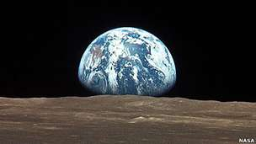

La fecha elegida por la ONU para honrar a la Tierra recuerda los eventos del 22 de abril de 1970, cuando 20 millones de personas salieron a las calles de las principales ciudades de Estados Unidos para protestar por el daño que las actividades humanas estaban causando en el medioambiente.

"El día internacional de la Madre Tierra es nuestra oportunidad de reafirmar nuestra responsabilidad y armonía con la naturaleza en una fase en que el planeta está bajo amenaza de cambio climático, exploración insostenible de los recursos naturales y otros problemas causados por el hombre", dijo el secretario general de la ONU, Ban Ki-moon, sobre la jornada.

**Con ocasión del Día de la Tierra, BBC Mundo hace un repaso de algunos datos fascinantes sobre el planeta al que llamamos nuestro hogar.**

## **1- La Tierra no es una esfera perfecta**

Habitualmente se representa a nuestro planeta como una esfera perfecta, pero esa no es su forma precisa. La Tierra está achatada en los polos, por lo que su forma se asemeja más a una elipse que a una circunferencia.

Como sucede en otros planetas, el efecto de la gravitación y de la fuerza centrífuga producida por la rotación sobre su eje genera el aplanamiento polar y el ensanchamiento ecuatorial. Así, el diámetro de la Tierra en el ecuador es unos 43 kilómetros mayor que el diámetro de un polo a otro.

## **2- El agua cubre más del 70% de la Tierra**

El agua cu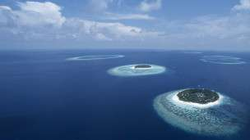bre las tres cuartas partes de la superficie terrestre.

En la Tierra, el agua se encuentra en estado sólido, líquido y gaseoso.

Además, cubre las tres cuartas partes de la superficie terrestre en forma de pantanos, lagos, ríos, mares y océanos.

Estos últimos contienen alrededor del 97% de toda el agua del planeta.

## **3- La frontera entre la Tierra y el espacio está a los 100 kilómetros de altitud**

Se considera que la frontera entre la atmósfera y el espacio es llamada Línea de Kármán, que está a 100 km de altitud.

El 75% de masa atmosférica se encuentra en los primeros 11 km de altura desde la superficie del mar.

## **4- La Tierra es un planeta de hierro**

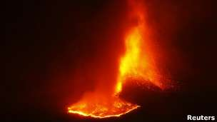

El núcleo de la Tierra está compuesto principalmente de hierro.

La Tierra es el más denso y el quinto mayor planeta del Sistema Solar.

Los elementos químicos más presentes son el hierro (alrededor del 32%), el oxigeno (alrededor del 30%), el silicio (alrededor del 15%).

Los científicos creen que el núcleo de la Tierra está compuesto principalmente de hierro (alrededor del 88%).

## **5- La Tierra es el único planeta conocido con vida**

La Tierra es el único cuerpo astronómico en el que hemos podido constatar que hay vida.

Actualmente existen alrededor de 1,2 millones de especies de animales catalogadas, aunque los científicos creen que ese es solo un pequeño porcentaje del total.

La Tierra se formó hace aproximadamente hace unos 4.500 millones de años y la vida ha estado presente en ella durante buena parte de ese periodo.

Las propiedades físicas de la Tierra, su historia geológica y su órbita han permitido que la vida haya existido durante millones de años.

## **6- La gravedad no es igual en todos los lugares de la Tierra**

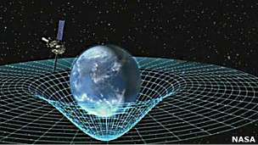

Existen variaciones en el valor del campo gravitatorio de la Tierra.

Nuestro planeta no tiene realmente la forma de esfera, sino una forma más próxima a una elipse.

Además, el suelo terrestre es irregular y la masa de nuestro planeta no se distribuye de forma perfectamente homogénea.

Esto hace que haya variaciones en el valor del campo gravitatorio.

Así, por ejemplo, al irnos desplazando desde el ecuador hacia los polos, aumenta paulatinamente la intensidad del campo gravitatorio, aunque la diferencia sea imperceptible para los humanos.

## **7- La Tierra es un planeta de extremos**

Nuestro planeta está lleno de contrastes. La variedad de sus áreas geográficas y sus climas, hace que prácticamente cada región tenga sus propias particularidades.

Existen varios candidatos para ser considerados los lugares los más cálidos del la Tierra, pero el lugar con la mayor temperatura jamás registrada se encuentra en el Valle de la Muerte de EE.UU., donde el 10 de julio de 1913 el termómetro subió hasta los 56,7 °C.

En el otro extremo se encuentra la Antártica. En la estación Vostok un 31 de Julio de 1983 los instrumentos de medición llegaron a marcar unos −89.2 °C.

## **8- La estructura viviente más grande de la Tierra**

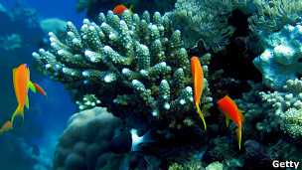

La Gran Barrera de Coral alberga a miles de organismos.

La Gran Barrera de Coral, situada frente a las costas de Australia, es la mayor estructura única formada por organismos vivos del planeta, hasta el punto de que es la única que puede verse desde el espacio.

Se extiende por más de 2.000 kilómetros y acoge a miles de especies marinas.

En 1981, fue declarada Patrimonio de la Humanidad por la Unesco.

## **9- La Tierra es el único planeta del sistema solar con placas tectónicas activas**

El movimiento de estas placas hace que la superficie de nuestro planeta esté en constante cambio, siendo responsables de la formación de montañas, de la sismicidad y del vulcanismo.

El ciclo de estas placas también juega un papel esencial en la regulación de la temperatura terrestre, contribuyendo al reciclaje de gases con efecto invernadero como el dióxido de carbono, mediante la renovación permanente de los fondos oceánicos.

## **10- La Tierra tiene un escudo protector**

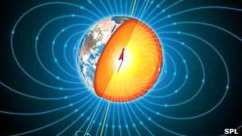

El campo magnético terrestre actúa como un escudo protector.

El campo magnético terrestre actúa como un escudo contra el bombardeo continuo de partículas del Sol.

Este campo se extiende desde el núcleo interno de la Tierra hasta el límite en el que se encuentra con el viento solar.

Entre otras cosas, el campo magnético también ayuda a la orientación de algunos animales y a la nuestra, con el uso de las brújulas.